**Входы-выходы НК**

№: 1 2 3 4 5 6 7 8 9 10 11

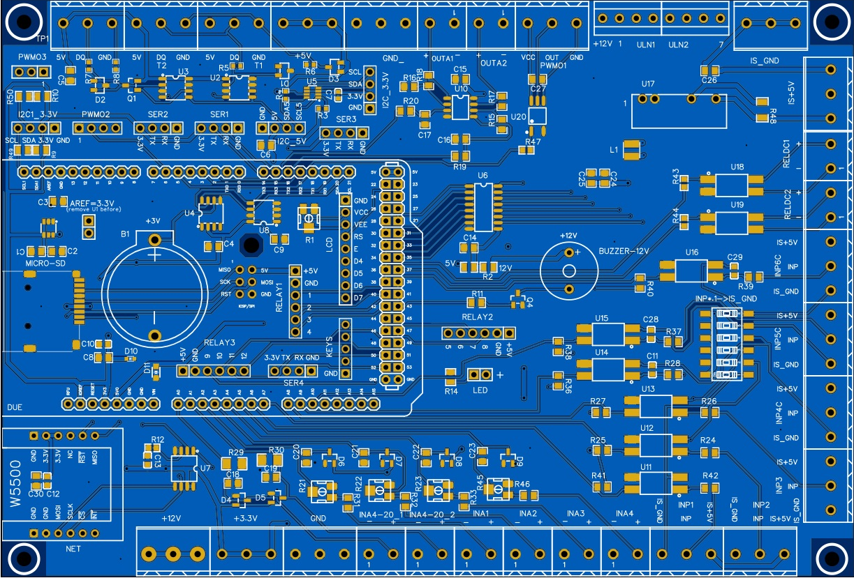

12

13

14

**\***

15

MicroSD

16

17

LAN 18

29 28 27 26 25 24 23 22 21 20 19

**Винтовые разъемы по периметру платы:**

1. Датчики температуры DS18B20, двухпроводная или трехпроводная линия (Шина 2)
2. Датчики температуры DS18B20, трехпроводная линия (Шина 1)
3. Датчики температуры DS18B20, трехпроводная линия (Шина 1)
4. Выходы +5V
5. GND (-)
6. Выход аналоговый 0-10V (D2)
7. Выход аналоговый 0-10V (D3)
8. Выход изолированный PWM, максимальный ток 8 mA (D5)
9. ЭРВ (ULN2003), слева на право: +5V или +12V (* - в зависимости от перемычки), D29, D30, D31
10. ЭРВ (ULN2003), слева на право: D32, D33, D34, D35
11. Выход изолированный -5V (GND)
12. Выход изолированный +5V, 1W
13. Реле постоянного тока (оптрон), макс +80V, 50 mA (D36)
14. Реле постоянного тока (оптрон), макс +80V, 50 mA (D37)
15. Вход цифровой изолированный со сглаживающим конденсатором (D38)
16. Вход цифровой изолированный со сглаживающим конденсатором (D64)
17. Вход цифровой изолированный со сглаживающим конденсатором (D63)
18. Вход цифровой изолированный (D62)
19. Вход цифровой изолированный (D61)
20. Вход цифровой изолированный (D60)
21. Вход аналоговый регулируемый R45 (A5/AD2)
22. Вход аналоговый регулируемый R23 (A4/AD3)
23. Вход аналоговый регулируемый R22 (A3/AD4)
24. Вход аналоговый регулируемый R21 (A2/AD5)
25. Вход аналоговый, токовая петля 4-20 мА, 75 Ом (A1/AD6)
26. Вход аналоговый, токовая петля 4-20 мА, 75 Ом (A0/AD7)
27. GND (-)
28. Выходы +3.3V
29. Вход/Выходы +12V

Переключатели INP*.1->IS_GND замыкают выводы IS_GND разъемов №15 - №20 (сверху вниз) на изолированный -5V (GND).

**Разъемы на плате:**

RELAY1 – Выход на плату реле, 3.3V, контакты 1-4 (D39, D40, D41, D42)

RELAY2 – Выход на плату реле, 3.3V, контакты 5-8 (D44, D45, D46, D47)

RELAY3 – Выход на плату реле, 3.3V, контакты 9-12 (D48, D49, D50, D51)

Платы реле 5V - включение высоким уровнем (High Level Trigger)

KEYS – Кнопки, снизу вверх (GND, D66, D67, D68, D69)

LCD – Цифровой дисплей 20x4 символов, 5V, R1 – регулировка контраста

LED – Зеленый светодиод

SER1 – Порт Serial3, 3.3V

SER2 – Порт Serial2, 3.3V

SER3 – Порт Serial1, 3.3V

SER4 – Порт Serial4, 3.3V

I2C_3.3V – Шина I2C 3.3V (I2C)

I2C_5V – Шина I2C 5V (I2C)

I2C1_3.3V – Вторая шина I2C 3.3V (I2C1)

PWM02 – Выходы/Входы МК 3.3V, 9 мА, доступен PWM (GND, D6, D7, D9)

PWM03 – Выходы/Входы МК 3.3V, 9 мА (D13 – 3 мА), доступен PWM (D11, D12, D13[LED])

B1 – Батарейка CR2032, 3V

**Датчики токовая петля** 4-20 мА 12V подключаются так:

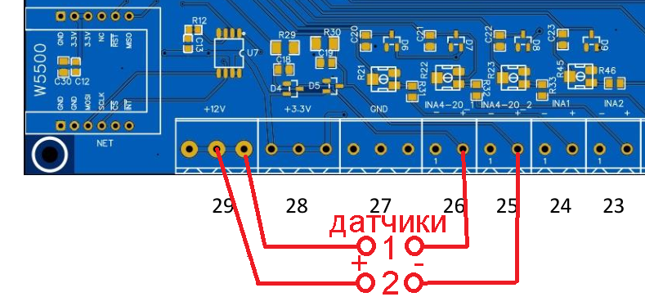

**Доработка китайской платы Arduino DUE R3:**

1. Припять резистор поверхностного монтажа (0603 размер) номиналом 10 кОм между ERASE линией и + 3,3В (на ножки транзистора).
2. 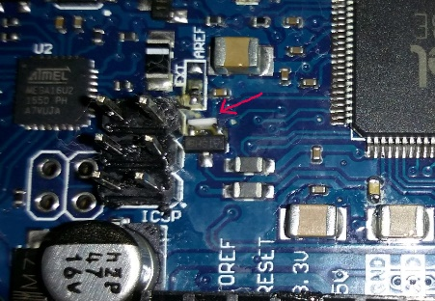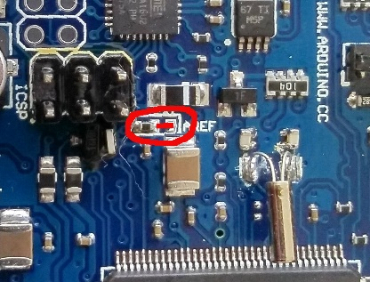Перепаять перемычку AREF с левых контактов на правые – внешняя опора AREF.